Исследуем функцию, заданную формулой:
Область определения:
Данная функция определена для:

Переносим известные величины в правую часть неравенства c противоположным знаком.

Полученное решение отметим на рисунке.

Ответ:
Первая производная:
=
Воспользуемся формулой производной частного.
==
Воспользуемся свойством степеней.
==
Воспользуемся правилом нахождения производной для сложной функции.
==
==
Воспользуемся правилом нахождения производной для сложной функции.
==
==
Раскрываем скобки.
==
Выносим общий множитель.
==
==
Раскрываем скобки.
==
Воспользуемся свойством степеней.
==
Изменяем порядок действий.
=
Вторая производная:
Вторая производная это производная от первой производной.
=
Воспользуемся формулой производной частного.
==
Воспользуемся свойством степеней.
==
Воспользуемся формулой производной произведения.
Воспользуемся правилом нахождения производной для сложной функции.
==
==
Воспользуемся правилом нахождения производной для сложной функции.
==
==
==
Раскрываем скобки.
==
Выносим общий множитель.
==
==
Раскрываем скобки.
==
Воспользуемся свойством степеней.
==
Изменяем порядок действий.
=
Точки пересечения с осью :
Для нахождения точек пересечения с осью абсцисс приравняем функцию к нулю.

Дробь обращается в нуль тогда, когда числитель равен нулю.

Перенесем известные величины в правую часть уравнения.

Ответ:
Точки пересечения с осью :
Пусть

Вертикальные асимптоты:
Определим значения аргумента, при которых знаменатель функции обращается в ноль

Перенесем известные величины в правую часть уравнения.

Горизонтальные асимптоты: нет .
Наклонные асимптоты: .
Для нахождения наклонных асимптот преобразуем исходное выражение.

Для возведения в степень воспользуемся биноминальной формулой.
Воспользуемся формулой квадрата разности.

Раскрываем скобки.

Предел разности исходной функции и функции на бесконечности равен нулю.
Критические точки:
Для нахождения критических точек приравняем первую производную к нулю и решим полученное уравнение.

Дробь обращается в нуль тогда, когда числитель равен нулю.
Случай .

Перенесем известные величины в правую часть уравнения.

Итак,ответ этого случая:
Случай .

Перенесем известные величины в правую часть уравнения.

Итак,ответ этого случая:
Ответ:
Возможные точки перегиба:
Для нахождения возможных точек перегиба приравняем вторую производную к нулю и решим полученное уравнение.

Дробь обращается в нуль тогда, когда числитель равен нулю.

Перенесем известные величины в правую часть уравнения.

Ответ:
Точки разрыва:
Симметрия относительно оси ординат: нет
Функция f(x) называется четной, если f(-x)=f(x).
=
==
Раскрываем скобки.
==
Выносим знак минус из произведения.
==
Приводим дроби к общему знаменателю.
==
Производим сложение дробей с одинаковыми знаменателями.
==
Для возведения в степень воспользуемся биноминальной формулой.
Воспользуемся формулой квадрата суммы.
Воспользуемся формулой квадрата разности.
==
Раскрываем скобки.
==
Изменяем порядок действий.
Приводим подобные члены.
==
Раскрываем скобки.
==
Приводим подобные члены.
==
Разложим числитель дроби на множители.
==

Симметрия относительно начала координат: нет
Функция f(x) называется нечетной, если f(-x)=-f(x).
=
==
Раскрываем скобки.
==
Выносим знак минус из произведения.
==
Приводим дроби к общему знаменателю.
==
Производим сложение дробей с одинаковыми знаменателями.
==
Для возведения в степень воспользуемся биноминальной формулой.
Воспользуемся формулой квадрата суммы.
Воспользуемся формулой квадрата разности.
==
Раскрываем скобки.
==
Изменяем порядок действий.
Приводим подобные члены.
==
Раскрываем скобки.
==
Приводим подобные члены.
==
Разложим числитель дроби на множители.
==

Тестовые интервалы:
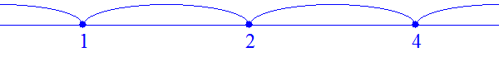
Результаты исследования функции занесем в таблицу.
Тестовые интервалы: |  |  |  | характер графика
 | - | + | - | возрастает, выпукла вверх
 |  |  |  | точка перегиба
 | + | + | + | возрастает, выпукла вниз
 | не определено | не определено | не определено | вертикальная асимптота
 | + | - | + | убывает, выпукла вниз
 |  |  | + | относительный минимум
 | + | + | + | возрастает, выпукла вниз

Относительные экстремумы:
Проходя через точку минимума, производная функции меняет знак с (-) на (+).
Относительный минимум .
Данные таблицы нанесем на координатную плоскость.
Используя результаты исследования функции, построим ее график.
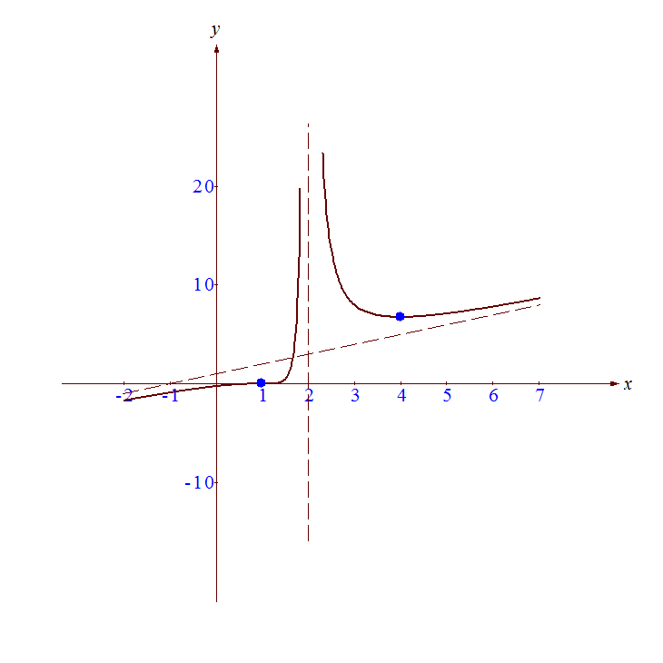
Множество значений функции: множество всех действительных чисел
Наименьшее значение: нет
Наибольшее значение: нет

